MESA 7 – SISTEMA OPERATIVO XUBUNTU

Vamos a investigar:

* *Descripción del SO.*

El Sistema Operativo que nos tocó para esta actividad es el Xubuntu.

Xubuntu es una distribución de Linux basada en Ubuntu. Está mantenida por la comunidad y es un derivado de Ubuntu oficialmente reconocido por Canonical, usando el entorno de escritorio Xfce, que es un entorno de escritorio ligero, estable y configurable.

* *¿Es open source o con licencia?*

Este Sistema Operativo es Open Source. El proyecto Xubuntu está comprometido completamente con los principios del desarrollo de software libre.

* *¿Cuáles son los recursos de Hard que tiene la MV? Si no se pueden ver, buscar requisitos mínimos en internet*

Para instalar Xubuntu, se necesita, como mínimo el siguiente hardware:

* 8 GB de memoria en disco duro
* Procesador Intel o AMD de 64 bits
* 1 GB de memoria de trabajo.
* *¿Cómo se accede a la ventana de comandos?*

Se accede desde el menú “File”, “Open Terminal here”.

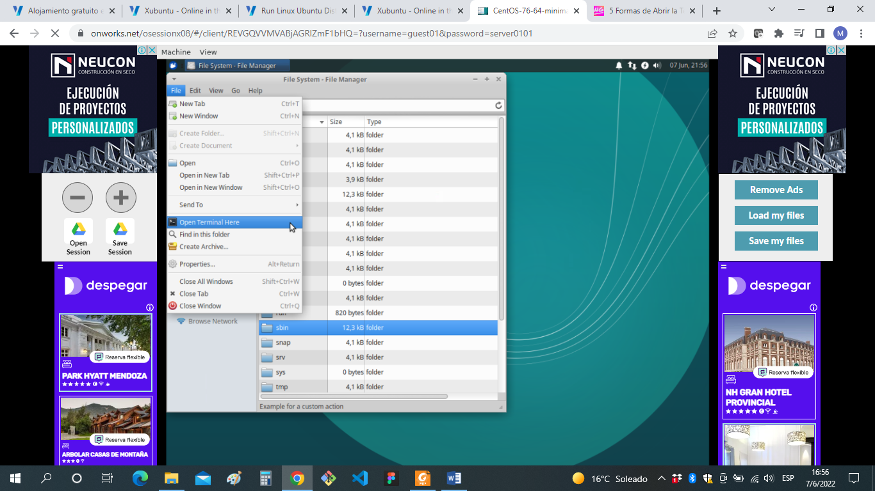

* *¿Puedo instalar aplicaciones? ¿Por que?*

En Xubuntu no es necesario descargar e instalar paquetes de forma independiente. En lugar de eso, los repositorios incluyen conjuntos de paquetes. Los gestores de paquetes acceden a estos repositorios para agregar, eliminar o actualizar los paquetes.

Xubuntu viene con dos gestores de paquetes instalados:

* **Software de Gnome**, una sencilla interfaz gráfica de usuario para instalar nuevo software.
* **apt-get**, una herramienta de línea de órdenes que puede ser usada para la gestión avanzada de paquetes. Para más información acerca de **apt-get**, vea [Debian apt manual](http://www.debian.org/doc/user-manuals" \l "apt-howto" \t "_top).
* *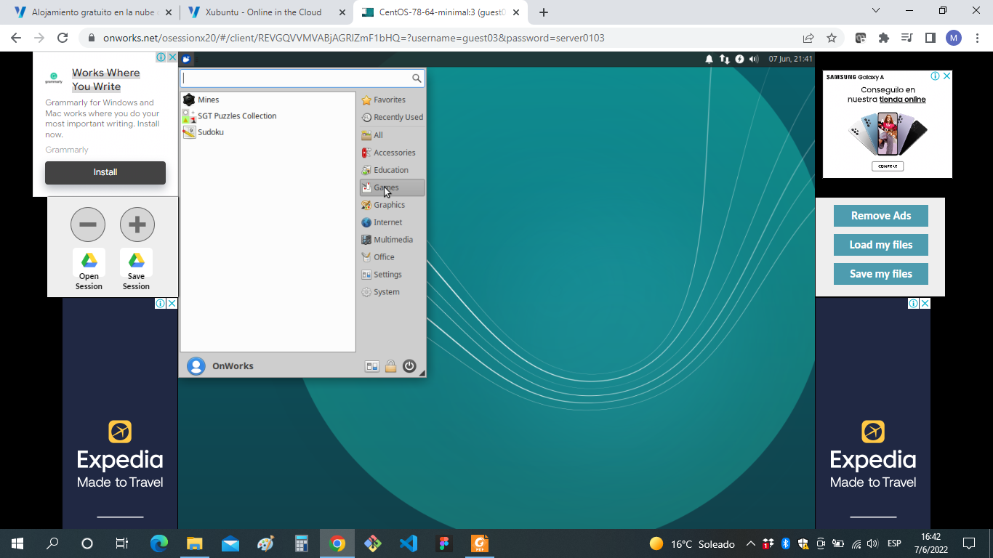¿Hay juegos instalados?*

Sí, están instalados los siguientes juegos:

* Mines
* SGT Puzzles Collection
* Sudoku
* *Capturar una imagen del file explorer (ejemplo)*

